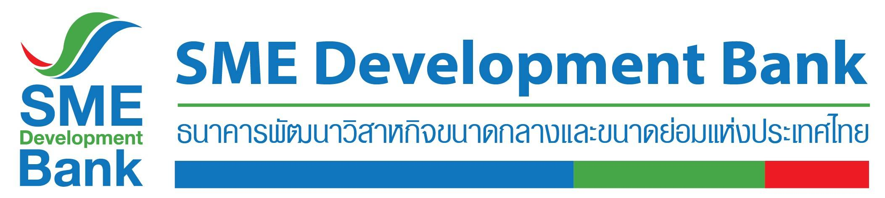

**ข่าวสั้นประชาสัมพันธ์**

25 ธันวาคม 2563

**SME D Bank แจ้งปิดสาขาสมุทรสาครเป็นการชั่วคราว**

**เพื่อร่วมป้องกันและควบคุมการแพร่ระบาดโรคโควิด-19**

ตามที่ศูนย์บริหารสถานการณ์การแพร่ระบาดของโรคติดเชื้อไวรัสโคโรนา 2019 (โควิด-19) หรือ ศบค. เผยแพร่ข้อมูลสถานการณ์การติดเชื้อโควิด-19 ประกาศ ผวจ.สมุทรสาคร เรื่อง มาตรการเฝ้าระวังและควบคุมการแพร่ระบาดโควิด-19 เป็นการชั่วคราวนั้น

ธนาคารพัฒนาวิสาหกิจขนาดกลางและขนาดย่อมแห่งประเทศไทย (ธพว.) หรือ SME D Bank ห่วงใยสุขภาพความปลอดภัยของลูกค้า และพนักงาน เป็นสำคัญ ได้ดำเนินการตามมาตรฐานด้านสุขอนามัย เพื่อร่วมป้องกันและควบคุมการแพร่ระบาดของโรคโควิด-19 ของกระทรวงสาธารณสุขอย่างเคร่งครัด จึง**ขอปิดให้บริการ SME D Bank สาขาสมุทรสาคร เป็นการชั่วคราว ตั้งแต่วันที่ 25 ธันวาคม 2563 ถึงวันที่ 3 มกราคม 2564**

ทั้งนี้ ผู้ประกอบการสามารถใช้บริการได้ยัง SME D Bank สาขาอื่น ๆ ทั่วประเทศ รวมถึง สามารถแจ้งความประสงค์ยื่นขอสินเชื่อได้ผ่านช่องทางออนไลน์ เช่น LINE Official Account: SME Development Bank, เว็บไซต์ [www.smebank.co.th](http://www.smebank.co.th) และผ่านแอปพลิเคชัน “SME D Bank” ดาวน์โหลดได้ทั้งระบบ IOS และ Android สอบถามข้อมูลเพิ่มเติม Call Center 1357

